

***Compte rendu :***

***TP MongoDB***

***Réalisé par :***

***Riahi Farah***

***ING 2 INFO***

***Exercice 1 :***

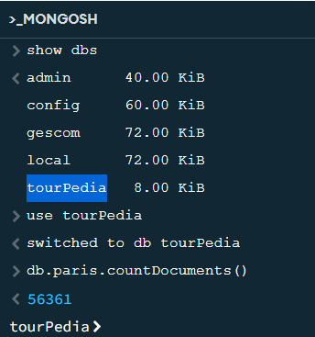

* DB importée.
* Connexion Robo 3T :

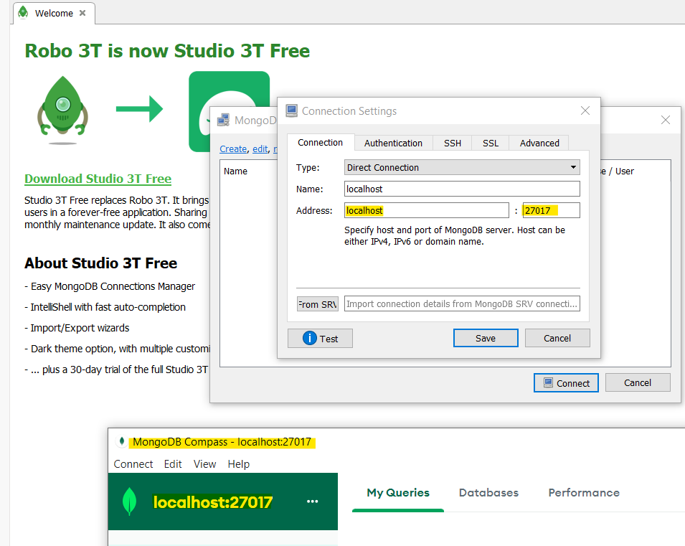

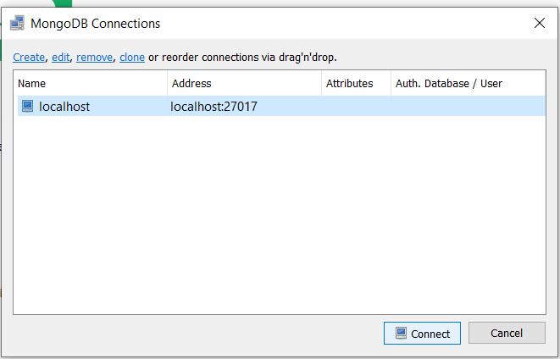

* DB importée sur Robo 3T.

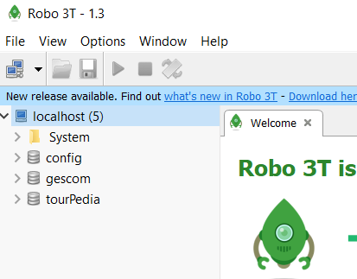

* Visualisation d’un objet :

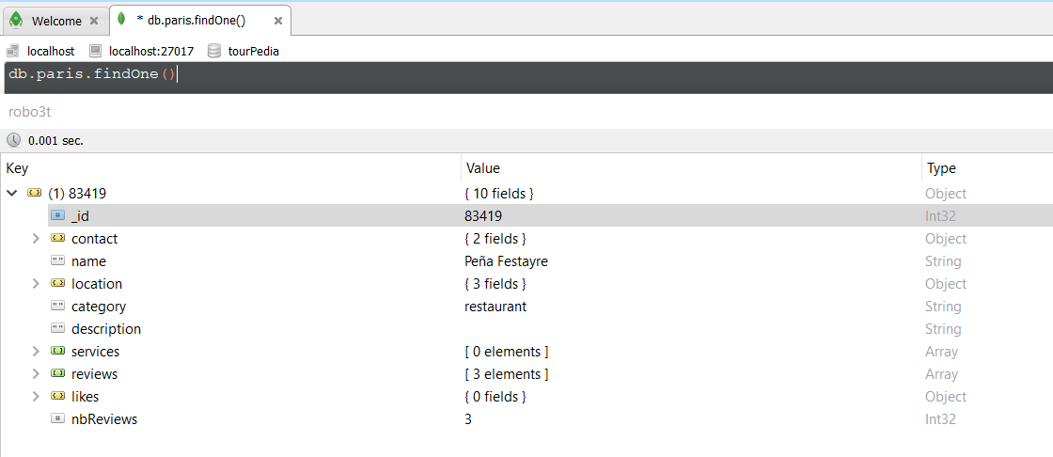

2- Commande find & aggregate :

1. Insérer un nouveau lieu ayant la description suivante : _id: 1234567890, name : Pena Festayre et city: Paris

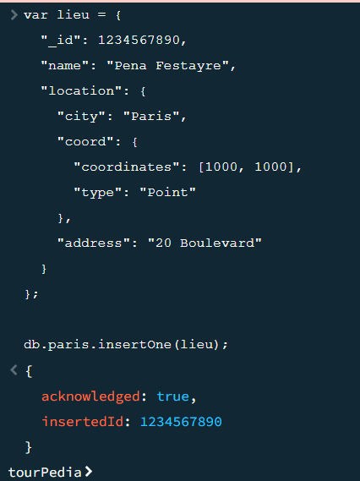

1. Donner le nom des lieux dont la catégorie est ”accommodation »

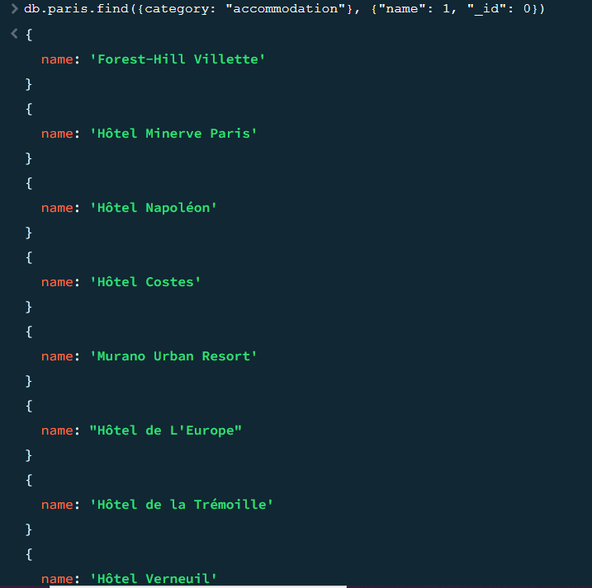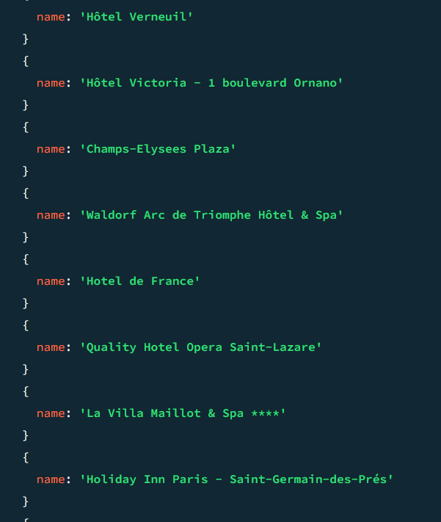

1. Donner le nom et numéro de téléphone des lieux ayant un numéro de téléphone renseigné

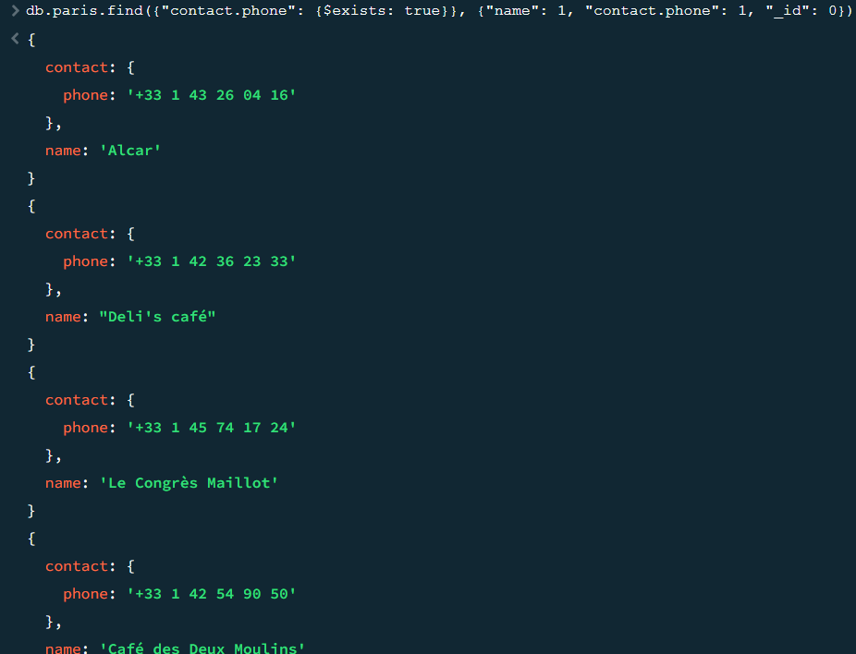

1. Nom et services des lieux ayant un service "chambres non-fumeurs".

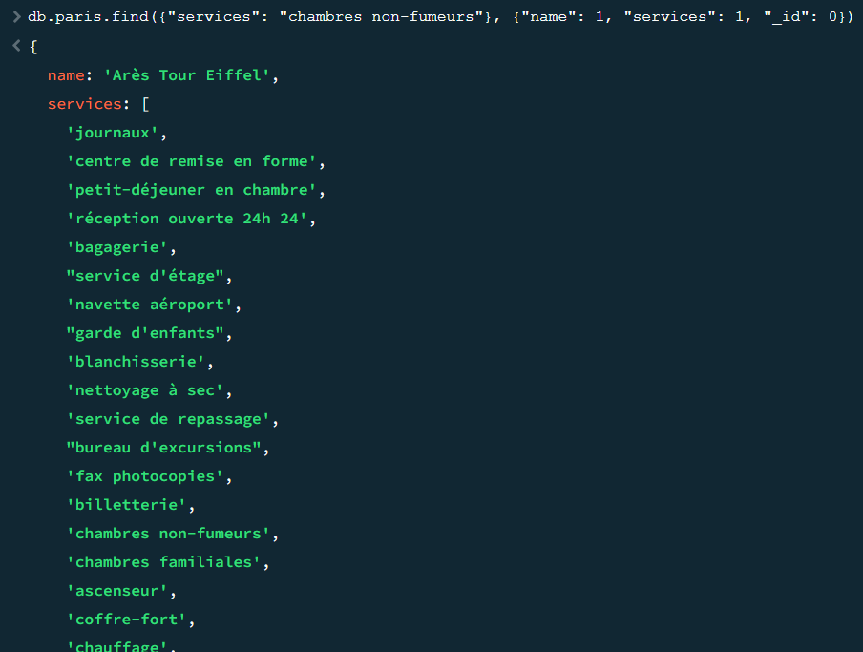

1. Nom et services des lieux proposant 4 services au moins :

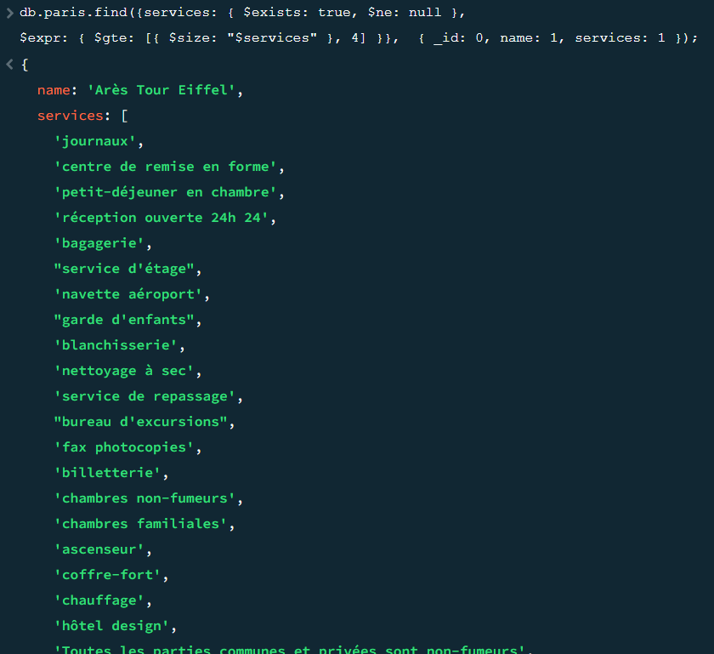

1. Donner la liste distincte des catégories :

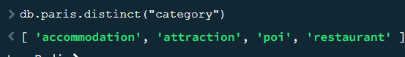

1. Donner les adresses des lieux de catégorie ”accommodation” avec un service ”blanchisserie”, projeter le résultat sur le nom et numéro de téléphone, et trier sur le nom :

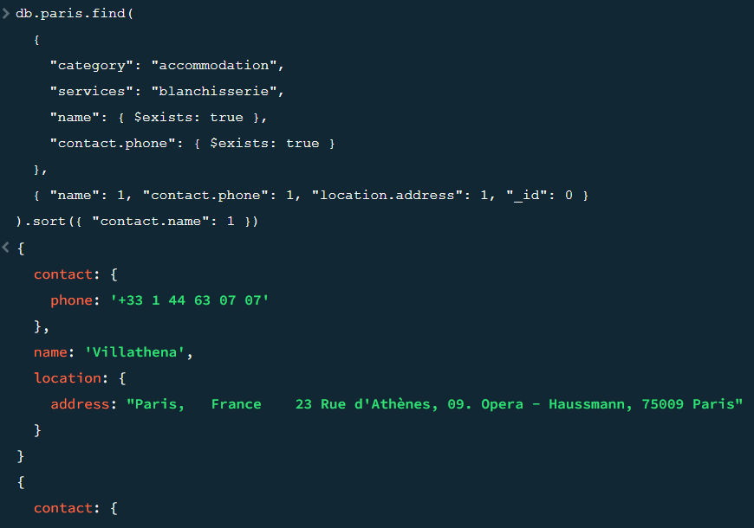

1. Nombre de lieux de catégorie ”accommodation” et ayant un service ”chambres non-fumeurs” :

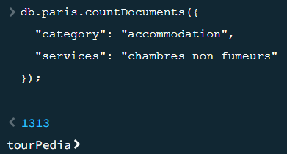

1. Donner le nombre de lieux par catégorie :

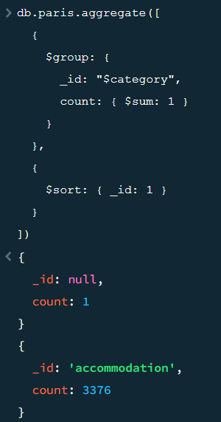 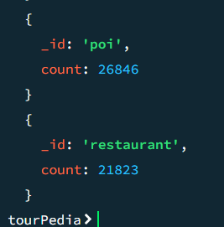

1. Pour les lieux de catégorie ”accommodation”, donner le nombre de lieux pour chaque service :

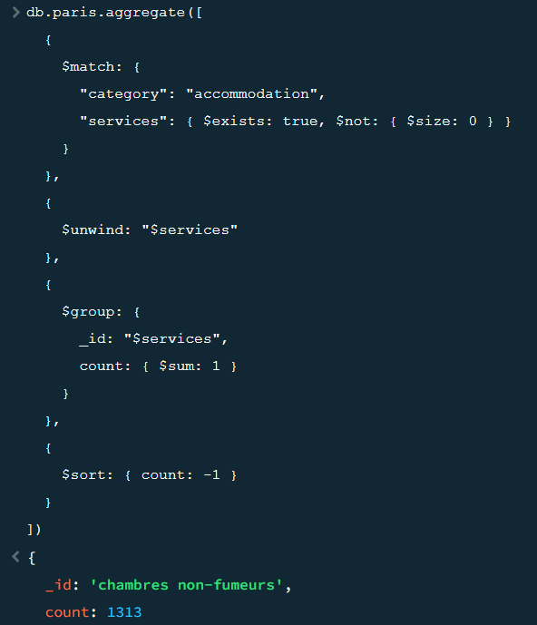 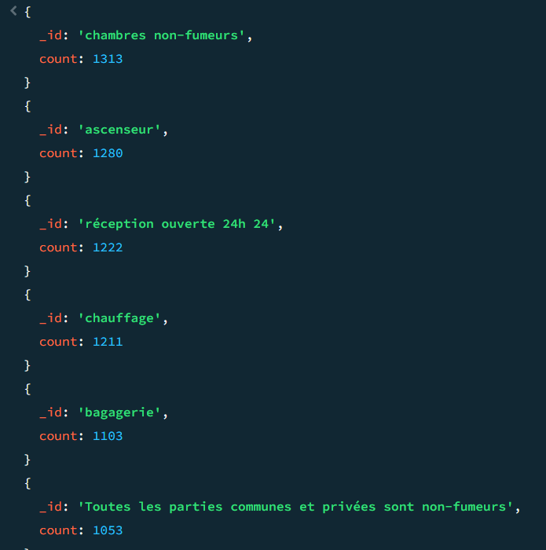

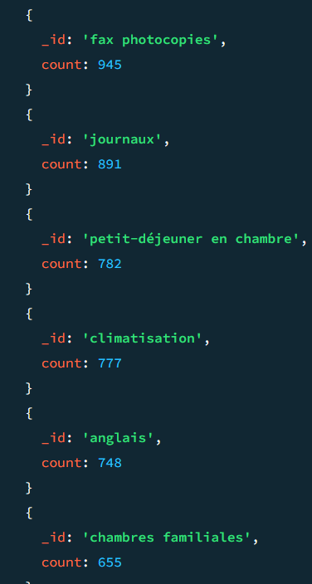

1. Ajouter aux lieux une information sur le nombre des reviews (clé : lieu.nb_reviews) :

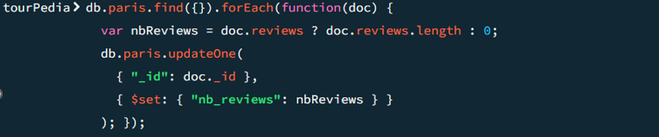

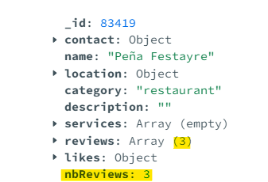

1. Afficher pour chaque nombre de reviews, le nombre de documents correspondants :

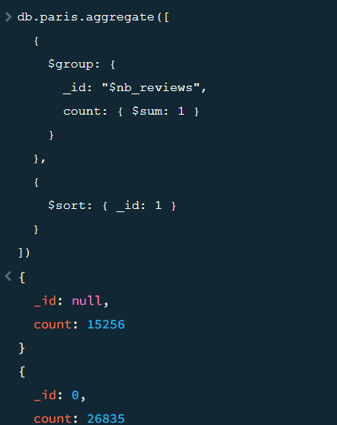 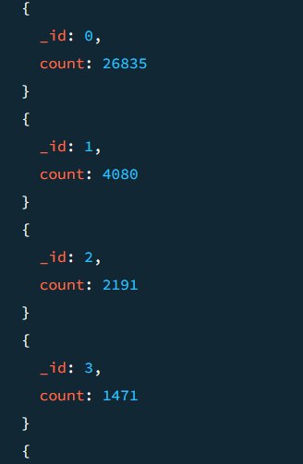

1. Compter par langue, le nombre de lieux ayant plus de 3 commentaires de cette langue :

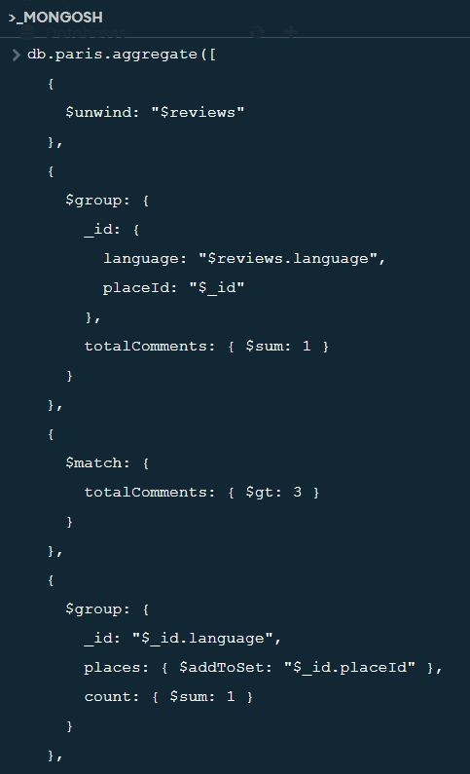 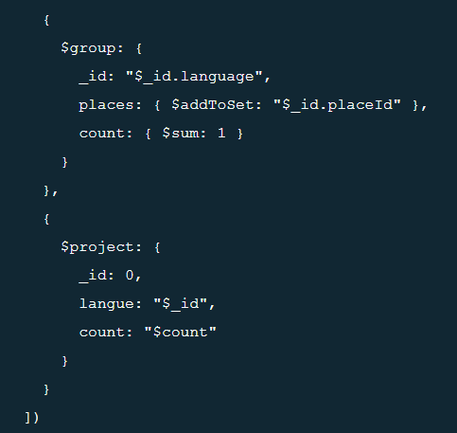

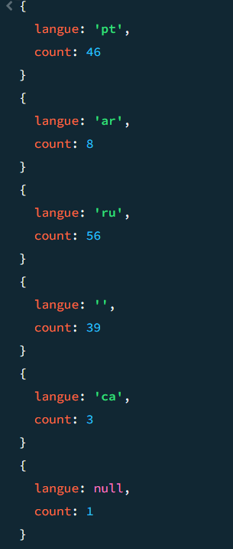 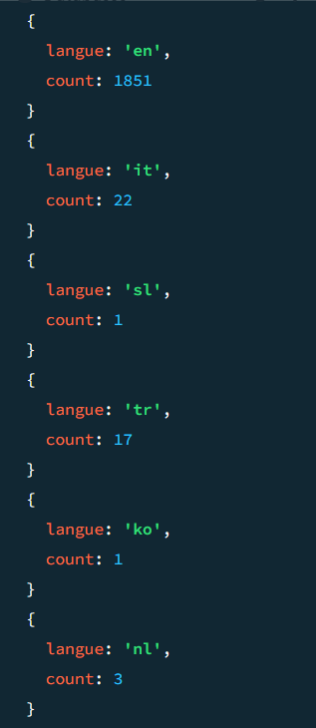 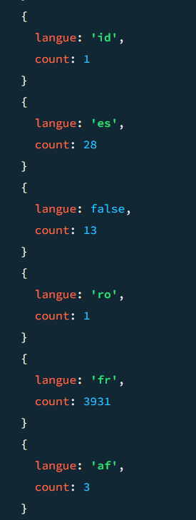

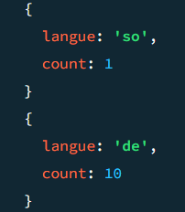

* Afficher les différents services de la collection :

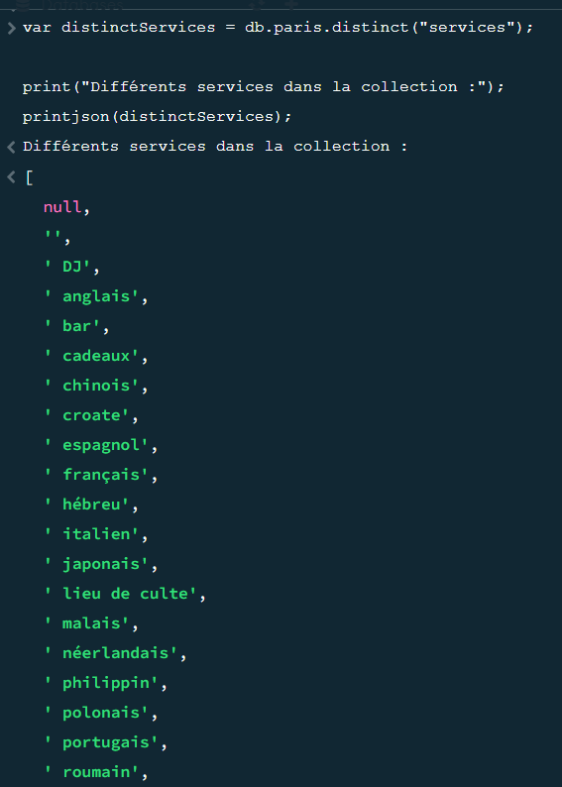 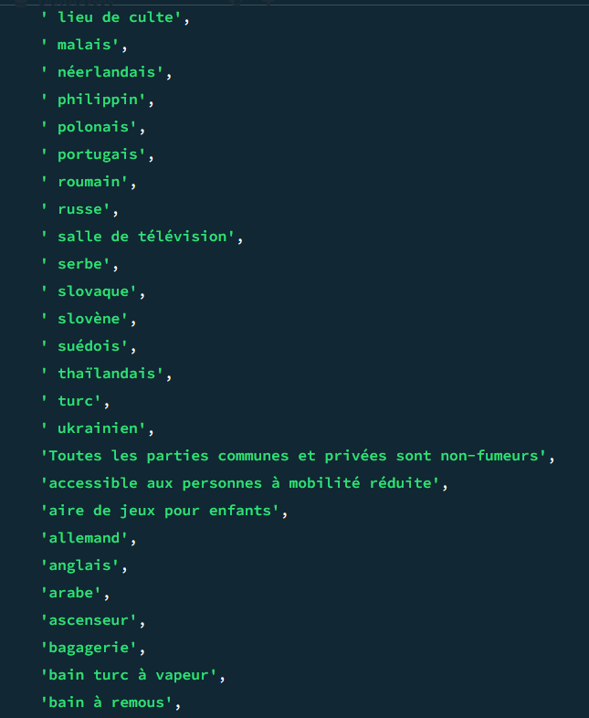

1. Pour chaque nom de lieu, donner ceux qui sont présents au moins deux fois :

